

**ĐẠI HỌC CÔNG NGHỆ THÔNG TIN VÀ TRUYỀN THÔNG**

**VIỆT - HÀN**

**KHOA KHOA HỌC MÁY TÍNH**



**XỬ LÝ ẢNH**

**ĐỀ TÀI: XÂY DỰNG ỨNG DỤNG CHỈNH SỬA ẢNH**

Sinh viên thực hiện: **NGUYỄN THỊ THU HƯƠNG**

**LƯU HOÀNG THỦY**

Lớp: **19IT2**

Giảng viên hướng dẫn: TS. Phạm Nguyễn Minh Nhật

***Đà Nẵng , tháng 5 năm 2022***

**ĐẠI HỌC CÔNG NGHỆ THÔNG TIN VÀ TRUYỀN THÔNG**

**VIỆT - HÀN**

**KHOA KHOA HỌC MÁY TÍNH**





**XỬ LÝ ẢNH**

**ĐỀ TÀI: ỨNG DỤNG**

Sinh viên thực hiện: **NGUYỄN THỊ THU HƯƠNG**

**LƯU HOÀNG THỦY**

Lớp: **19IT2**

Giảng viên hướng dẫn: TS. Phạm Nguyễn Minh Nhật

***Đà Nẵng , tháng 5 năm 2022***

**NHẬN XÉT CỦA GIẢNG VIÊN HƯỚNG DẪN**

………………………………………………………………………………………………………………………………………………………………………………………………………………………………………………………………………………………………………………………………………………………………………………………………………………………………………………………………………………………………………………………………………………………………………………………………………………………………………………………………………………………………………………………………………………………………………………………………………………………………………………………………………………………………………………………………………………………………………………………………………………………………………………………………………………………………………………………………………………………………… Đà Nẵng, ngày….tháng….năm 2022

Giảng viên hướng dẫn

TS. Phạm Nguyễn MinhNhật

**LỜI CẢM ƠN**

Chúng em xin chân thành cảm ơn sự giúp đỡ nhiệt tình của thầy Phạm Nguyễn Minh Nhật, người đã định hướng, hướng dẫn cũng như hỗ trợ cho chúng em trong quá trình chuẩn bị và tiến hành để chúng em có thể hoàn thành tốt đồ án này.

Chúng em cũng xin gửi lời cảm ơn tới các thầy cô giáo, giảng viên trong Đại học Công nghệ Thông tin và Truyền thông Việt – Hàn, Khoa Khoa học máy tính đã cung cấp cho chúng em những kiến thức cần thiết để thực hiện đồ án này.

Chúng em xin gửi lời cảm ơn đến gia đình, bạn bè luôn động viên giúp đỡ chúng em trong suốt thời gian học tập và nghiên cứu, đóng góp những kinh nghiệm quý báu trong thời gian thực hiện đồ án này.

Kính chúc quý thầy cô mạnh khỏe, công tác tốt, tiếp tục giảng dạy và đào tạo thế hệ trẻ thành công.

Một lần nữa, chúng em xin chân thành cảm ơn!

*Sinh viên,*

Nguyễn Thị Thu Hương

Lưu Hoàng Thủy

**MỤC LỤC**

DANH MỤC HÌNH ẢNH 1

MỞ ĐẦU 2

**1.** **Giới thiệu** 2

**2.** **Mục tiêu, nhiệm vụ đề tài** 2

**3.** **Đối tượng, phạm vi và phương pháp tiếp cận** 2

**4. Đóng góp đề tài** 2

**5. Bố cục đề tài** 2

Chương 1. TỔNG QUAN VỀ ĐỀ TÀI ĐỀ TÀI 3

1.1 Tên dự án 3

1.2 Đặt vấn đề 3

1.3.2 1.3.1 Tìm hiểu về các ngôn ngữ lập trình 3

1.3.3 1.3.2 Python Tkinter Frame 3

1.3.4 Các thuật toán 4

1.3.4.1 Điểm ảnh 4

1.3.4.2 Ảnh số 4

1.3.4.3 Phân loại ảnh 4

1.3.4.4 Lọc nhiễu 4

1.3.4.5 Làm mịn ảnh 5

Chương 2. TRIỂN KHAI XÂY DỰNG 6

2.1 Bài toán xử lý, thiện ảnh 6

2.2 Chức năng chính của ứng dụng 6

2.3 Kết quả 6

2.3.1 Giao diện chính 6

2.3.2 Chức năng của ứng dụng 7

KẾT LUẬN 9

1. Đánh giá kết quả 9

2. Hướng phát triển 9

TÀI LIỆU THAM KHẢO 10

# DANH MỤC HÌNH ẢNH

Ảnh 1. Giao diện chính của ứng dụng 6

Ảnh 2. Chức năng vẽ hình ảnh vào ảnh 7

Ảnh 3. Chức năng cắt hình ảnh 7

Ảnh 4. Chức năng lọc hình ảnh 7

Ảnh 5. Chức năng chỉnh màu ảnh 8

# MỞ ĐẦU

1. **Giới thiệu**

Công nghệ đang ngày càng phát triển và có những vai trò, chức năng quan trọng trong nhiều lĩnh vực dịch vụ và nghiên cứu. Với tình hình ngày nay, đại dịch Covid-19 đang căng thẳng và công tác bảo vệ an toàn của các cơ quan chức năng còn nhiều hạn chế.

1. **Mục tiêu, nhiệm vụ đề tài**

* Rèn luyện kỹ năng nghiên cứu và tìm hiểu tài liệu.
* Tìm hiểu sâu phần mềm lập trình Pycharm
* Nâng cao kỹ năng thiết kế và lập trình bằng ngôn ngữ Python.
* Ứng dụng OpenCv vào đề tài nghiên cứu.

1. **Đối tượng, phạm vi và phương pháp tiếp cận**

* Đối tượng: Dành cho những tất cả mọi người có nhu cầu chấm bài kiểm tra.

**4. Đóng góp đề tài**

* Nghiên cứu và tìm hiểu qua internet.
* Tham khảo ý kiến của các bạn cùng học lập trình.
* Tìm hiểu về các tài liệu liên quan đến môn xử lý ảnh, đặc biệt OpenCV.

**5. Bố cục đề tài**

Sau phần Mở đầu, báo cáo được trình bày trong ba chương, cụ thể như sau:

Chương 1. Tổng quan về đề tài.Trong chương này, báo cáo trình bày về đặt vấn đề, giải pháp, cơ sở lý thuyết và mục đích xây dựng ứng dụng.

Chương 2. Nghiên cứu tổng quan. Chương này mô tả bài toán xử lý, cải thiện ảnh

Cuối cùng là *Kết luận*, *Tài liệu tham khảo* liên quan đến đề tài.

# Chương 1. TỔNG QUAN VỀ ĐỀ TÀI ĐỀ TÀI

## Tên dự án

Chấm điểm đề thi trắc nghiệm quốc gia bằng opencv

## 1.2 Đặt vấn đề

Ngày nay, khi chất lượng cuộc sống ngày được cải thiện thì người ta quan tâm nhiều đến giá trị tinh thần hơn. Vì vậy những khoảnh khắc vui tươi hạnh phúc, những hình ảnh ấn tượng hằng ngày luôn khiến chúng ta luôn mong muốn giữ lại. Bên cạnh đó, sự phát triển của Internet thì các mạng xã hội như Facebook, Twitter, Instagram là nơi để mọi người trao đổi chia sẻ những suy nghĩ cũng như những điều họ thấy trong cuộc sống và hình ảnh trở thành một thứ tuyệt vời để thể hiện những hoạt động đó.

Cùng với đó là sự ra đời của các dòng điện thoại thông minh với camera ngày càng tân tiến đã thúc đẩy mạnh mẽ các nhà phát triển ứng dụng ngày càng tập trung nhiều vào việc sáng tạo các ứng dụng chỉnh sửa ảnh.

Trên cơ sở trên, đồ án lần này em sẽ xây dựng một ứng dụng chỉnh sửa ảnh trên android nhằm cụ thể hóa các chức năng để mang lại những hình ảnh đẹp cho người sử dụng. Đồng thời tích hợp với khả năng nhận diện phát hiện chữ trên ảnh đồng thời dịch ngôn ngữ đó sang ngôn ngữ dịch.

1.3 Cơ sở lý thuyết

### 1.3.1 Tìm hiểu về các ngôn ngữ lập trình

* **Ngôn ngữ lập trình Python**

Python là ngôn ngữ lập trình hướng đối tượng, cấp cao, mạnh mẽ, được tạo ra bởi Guido van Rossum. Nó dễ dàng để tìm hiểu và đang nổi lên như một trong những ngôn ngữ lập trình nhập môn tốt nhất cho người lần đầu tiếp xúc với ngôn ngữ lập trình. Python hoàn toàn tạo kiểu động và sử dụng cơ chế cấp phát bộ nhớ tự động. Python có cấu trúc cấp cao mạnh mẽ và cách tiếp cận đơn giản nhưng hiệu quả đối với lập trình hướng đối tượng. Cú pháp lệnh của Python là điểm cộng vô cùng lớn vì sự rõ ràng, dễ hiểu và cách gõ linh động làm cho nó nhanh chóng trở thành một ngôn ngữ lý tưởng để viết script và phát triển ứng dụng trong nhiều lĩnh vực, ở hầu hết các nền tảng.

### 1.3.2 Python Tkinter Frame

Tkinter là một gói trong Python có chứa module Tk hỗ trợ cho việc lập trình GUI. Tk ban đầu được viết cho ngôn ngữ Tcl. Sau đó Tkinter được viết ra để sử dụng Tk bằng trình thông dịch Tcl trên nền Python. Ngoài Tkinter ra còn có một số công cụ khác giúp tạo một ứng dụng GUI viết bằng Python như wxPython, PyQt, và PyGTK.

### 1.3.3 Các thuật toán

#### Điểm ảnh

Là đơn vị cơ bản nhất để tạo nên một bước ảnh kỹ thuật số. Địa chỉ của điểm ảnh được xem như là một tọa độ(x,y) nào đó. Một bức ảnh kỹ thuật số, có thể được tạo ra bằng cách chụp hoặc bằng một phương pháp đồ họa nào khác, được tạo nên từ hàng ngàn hàng triệu pixel riêng lẻ. Bức ảnh càng chứa nhiều pixel thì càng chi tiết. Một triệu pixel thì tương đương với 1 megapixel.

*Hình 1. Sơ đồ mối liên hệ giữa các tác vụ trong Computer Vision*

#### Ảnh số

Ảnh số là tập hợp hữu hạn các điểm ảnh với mức xám phù hợp dùng để mô tả ảnh gần và ảnh thật. Số điểm ảnh xác định độ phân giải của ảnh. Ảnh có độ phân giải càng cao thì càng thể hiện rõ nét các đặt điểm của tấm hình làm cho tấm ảnh trở nên thực và sắc nét hơn. Một hình ảnh là một tín hiệu hai chiều , nó được xác định bởi hàm toán học f(x,y) trong đó x, y là hai tọa độ theo chiều ngang và chiều dọc. Các giá trị của f(x, y) tại bất kỳ điểm nào là cung cấp các giá trị điểm ảnh (pixel) tại điểm đó có một hình ảnh.

#### Phân loại ảnh

Mức ảnh xám của điểm ảnh là cường độ sáng, bằng một mức giá trị tại đó. Các mức thông thường xám ảnh: 16, 32, 64, 128, 256. Mức được sử dụng thông tin tối đa là 265, tức là use lbyte để biểu diễn mức xám. Trong đó:

- Ảnh nhị phân: Là ảnh có 2 mức trắng và đen, chỉ có 2 giá trị 0 và 1 và chi sử dụng 1 bit dữ liệu trên 1 điểm ảnh

- Ảnh đen trắng: Là ảnh có hai màu đen, trắng ( không chứa khác màu) với mức xám ở các điểm ảnh có thể khác nhau.

- Color image: Là sự kết hợp ảnh của 3 cơ bản màu lại với nhau để tạo ra một thế giới màu sinh động. Ta thường dùng 3byte để tô màu mô tả.

#### Lọc nhiễu

Ảnh thu nhận được thường sẽ bị nhiều nên cần phải loại bỏ nhiču. Các toán từ không gian dùng trong kỹ thuật tăng cường ảnh được phân nhóm theo công dụng: làm trơn nhiều, nổi biên. Để làm trơn nhiều hay tách nhiễu, người ta sử dụng các bộ lọc tuyến tinh (lọc trung bình, thông thấp) hoặc lọc phi tuyển (trung vị, giá trung vị. lọc đồng hình). Từ bản chất của nhiều (thường tương ứng với tần số cao) và từ cơ sở lý thuyết lọc là: bộ lọc chi cho tín hiệu có tẩn số nào đó thông qua, để lọc nhiều người ta thường dùng lọc thông thấp (theco quan điểm tấn số không gian) hay lấy tổ hợp tuyển tinh để san bằng (lọc trung bình). Để làm nổi cạnh (ứng với tần số cao).

#### Làm mịn ảnh

Như trong bất kỳ tín hiệu nào khác, hình ảnh cũng có thể chứa nhiều loại nhiễu khác nhau, đặc biệt là do nguồn (cảm biến máy ảnh). Kỹ thuật làm mịn ảnh giúp giảm nhiễu. Trong OpenCV, làm mịn hình ảnh (còn gọi là làm mờ) có thể được thực hiện theo nhiều cách. Trong hướng dẫn này, chúng ta sẽ học cách sử dụng bộ lọc Gaussian để làm mịn hình ảnh.

Bộ lọc Gaussian có các đặc tính là không có đầu vào hàm bước quá mức trong khi giảm thiểu thời gian tăng và giảm. Về mặt xử lý hình ảnh, bất kỳ cạnh sắc nét nào trong hình ảnh đều được làm mịn đồng thời giảm thiểu hiện tượng nhòe quá nhiều.

# Chương 2. TRIỂN KHAI XÂY DỰNG

## 2.1 Bài toán xử lý, thiện ảnh

Ứng dụng thuật toán vào việc xử lý ảnh nhằm mục đích cải thiện chất lượng của ảnh gốc. Chính vì vậy, đã xuất hiện yêu cầu xây dựng ứng dụng cải thiện ảnh, qua đó ta có thể rút ra được một số thông tin về bài toán như sau:

**Đầu vào của bài toán**: Người dùng sẽ chọn một bức ảnh có chất lượng thấp và lựa chọn thuật toán phù hợp với đặc điểm, tính chất nhiễu, yêu cầu của ảnh đầu ra.

**Đầu ra của bài toán**: Đầu ra là hình ảnh đã được cải thiện về chất lượng so với ảnh gốc: lọc loại bỏ nhiễu, làm sắc nét ảnh…

Từ các thông tin về đầu vào và đầu ra thu thập được như trên ta có thể đưa ra những chức năng và mục đích của bài toán như sau.

## 2.2 Chức năng chính của ứng dụng

* Đọc và lưu ảnh
* Vẽ hình ảnh
* Cắt ảnh
* Thay đổi độ tương phản, sáng tối
* Điều chỉnh màu sắc của hình ảnh

**2.3 Kết quả**

### 2.3.1 Giao diện chính

- Giao diện chính của ứng dụng

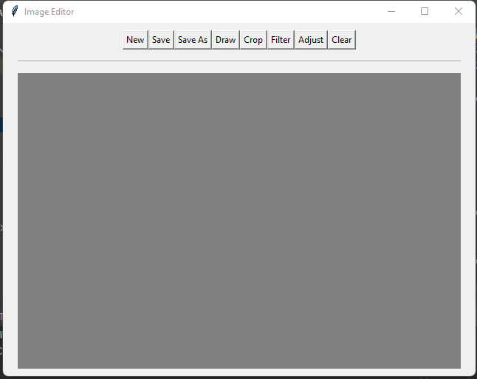 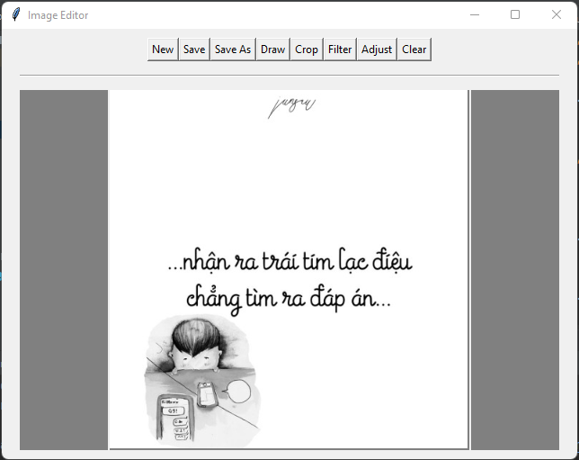

Ảnh 1. Giao diện chính của ứng dụng

### 2.3.2 Chức năng của ứng dụng

- Vẽ hình ảnh

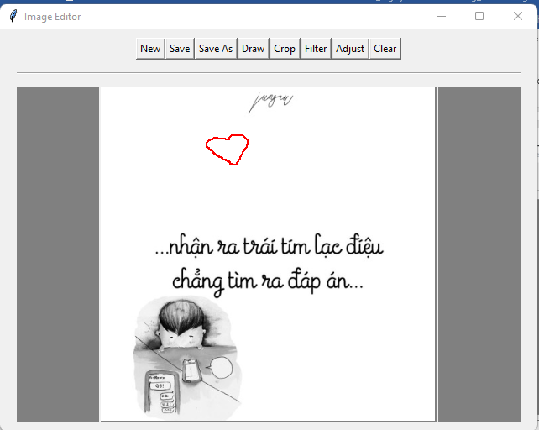

**Ảnh 2. Chức năng vẽ hình ảnh vào ảnh**

* Cắt hình ảnh

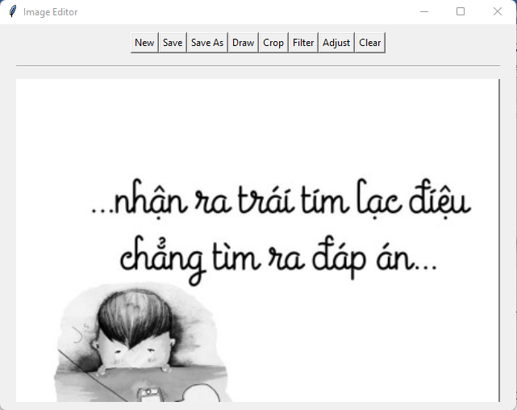

Ảnh 3. Chức năng cắt hình ảnh

* Lọc hình ảnh

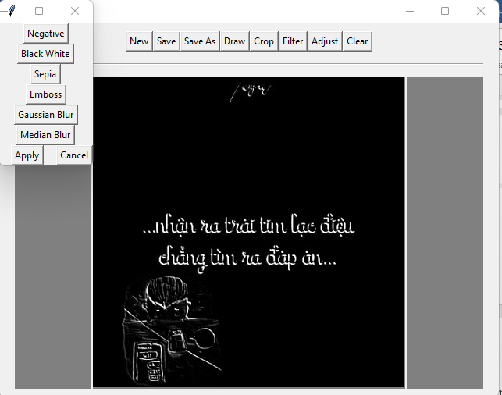

Ảnh 4. Chức năng lọc hình ảnh

* Chỉnh màu hình ảnh

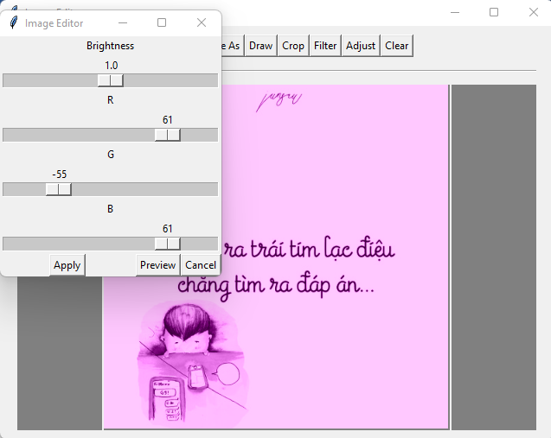

Ảnh 5. Chức năng chỉnh màu ảnh

# KẾT LUẬN

## Đánh giá kết quả

Đây là đồ án cơ sở tổng hợp của cả một kỳ học tập tại trường, giúp cho sinh viên chúng em có thêm những kỹ năng như làm việc nhóm, thuyết trình, làm báo cáo, thiết kế bố cục, kỹ năng sáng tạo. Bên cạnh đó là củng cố và phát triển kỹ năng, kiến thức môn Xử lý ảnh.

Nhóm chúng em đã phân công công việc sao cho hợp lí, thành viên cũng dốc hết tâm huyết làm bài này. Tuy nhiên, do thời gian cũng như khả năng còn hạn chế, nên vẫn chưa thực sự hoàn chỉnh, còn nhiều sai sót.

Với tất cả kiến thức và kỹ năng đã được học, ở những đồ án tiếp theo, chúng em sẽ cố gắng hoàn thiện hơn sản phẩm hiện tại.

Nhưng còn một số điểm hạn chế như sai:

* Cơ sở dữ liệu còn sơ sài
* Giao diện còn đơn giản
* Còn một số chức năng chưa hoàn thành

## Hướng phát triển

Sau khi hoàn thành đề tài, nhóm em sẽ tiếp tục nghiên cứu và phát triển ứng dụng như tối ưu hóa tốc độ xử lý, thêm các tính năng khác, phát triển để đưa ứng dụng vào thực tế cũng như phát triển thêm các chức năng để phù hợp với nhu cầu thực tế.

# TÀI LIỆU THAM KHẢO